扬 州 大 学

实 验 报 告 书

课程名称 软件项目管理

姓 名 胡群鹏

班 级 软件1901

学 号 192802407

实验时间2021年度 第二学期

扬州大学学生实验守则

一、实验室是展开实验教学和科学研究的场地，学生进入实验室必须严格遵守实验室的各项规章制度和操作规程，严格遵守实验室安全守则。

二、学生必须衣着整齐，保持实验室内的整洁、安静，不得迟到早退，严禁喧哗、吸烟、吃零食和随地吐痰。如有违纪，实验教师有权取消本次实验资格。

三、实验前认真预习实验教材和有关资料，明确实验目的、内容及步骤，拟定实验计划，按教师要求作好实验前的各项准备，接受教师的提问和检查，经教师同意才能进行实验，不得动用与实验无关的仪器设备或其它物品。

四、实验中认真操作，细致观和分析实验现象，如实记录各种实验数据，养成独立思考习惯，努力提高自己分析问题、解决问题及实际动手能力。

五、爱护实验仪器，书约水、电、药品及材料，实验中如发现异常情况，应立即向指导教师报告。发生责任事故应按有关规定进行赔偿和处理。

六、实验后，认真分析、整理和处理实验结果，并按规定时间和要求送交实验报告，实验报告不合格者必须重写，实验不合格者必须重做。

七、实验结束后，学生应自觉整理好实验仪器、工具、量具等，关闭水、电、气源，搞好清洁卫生，保持室内整齐美观。经指导老师同意后，方可离开实验室。

八、本守则由指导教师和参加人员共同监督，严格执行。

|  |  |  |  |
| --- | --- | --- | --- |
| 胡群鹏 | 朱凯峰 | 何子成 | 王碧涛 |
| 软件过程定义、质量人员职责分工 | SPM项目需求过程审计计划、SPM项目代码评审计划 | SPM质量模型、SPM项目设计说明书审计计划 | 项目质量控制计划、SPM项目质量目标的跟踪控制计划 |

实验名称： 软件项目质量计划

实验时间： 2021 年 11 月 18 日 第 十 周 星期 四

一、实验预习

1. 实验目的

（1）在软件项目开发中认真抓好质量管理，并加强有关软件项目质量管理的研究是一个重要课题。

（2）质量是“一个实体的性能总和，可以凭借自己的能力去满足对它的明示或暗示的需求”。

（3）在软件项目管理中，质量管理的既定方向就是通过项目范围界定管理体制，将暗示的需求变为明示的需求。

（4）本次实验要求掌握软件项目质量计划的编制。

1. 实验内容（包括自己设计增加的内容等）
   1. 完成项目质量控制计划。如图1所示。
   2. 完成团队项目的质量保证计划书，包括：

1）定义针对团队项目的SPM质量模型。

2）过程定义。

3）质量人员职责。

4）质量活动：SPM项目质量目标的跟踪控制计划；SPM项目需求过程审计计划；SPM项目设计说明书审计计划；SPM项目代码评审计划。

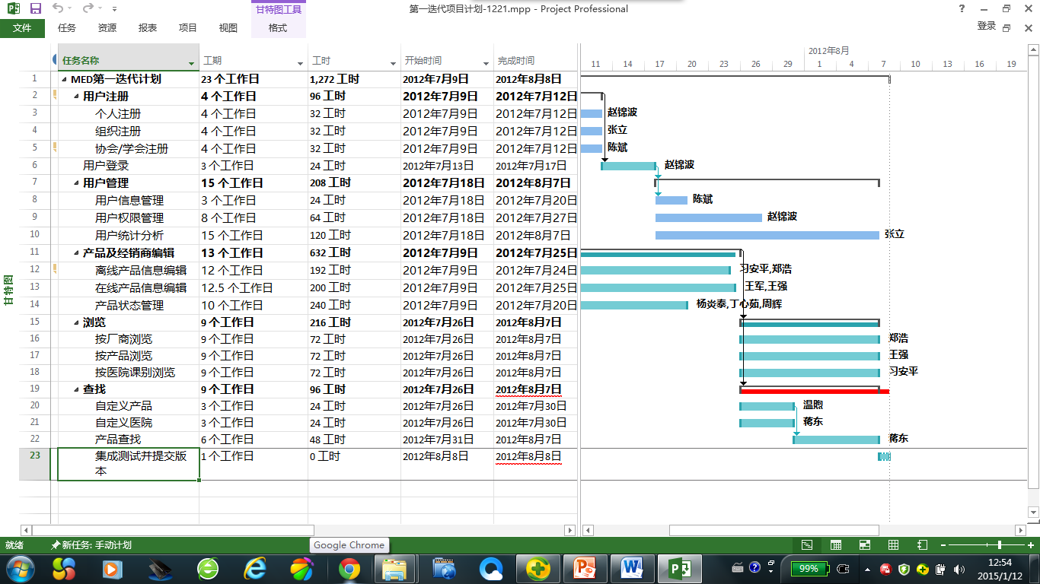

3、硬、软件环境

Windows 10

Y7000P

4、实验预备工作

（1）学习SPM质量模型

（2）进一步对自己项目有了解

（3）组员之间任务分配

预习评价

教师签名

**二、实验报告**

1、实验步骤

（1）学习SPM质量模型

（2）预估自己项目相关数据

（3）研究质量人员职责

（4）撰写研究报告

2、实验结果（包括程序运行结果、实测数据结果、数据分析等）

1. 项目质量控制计划

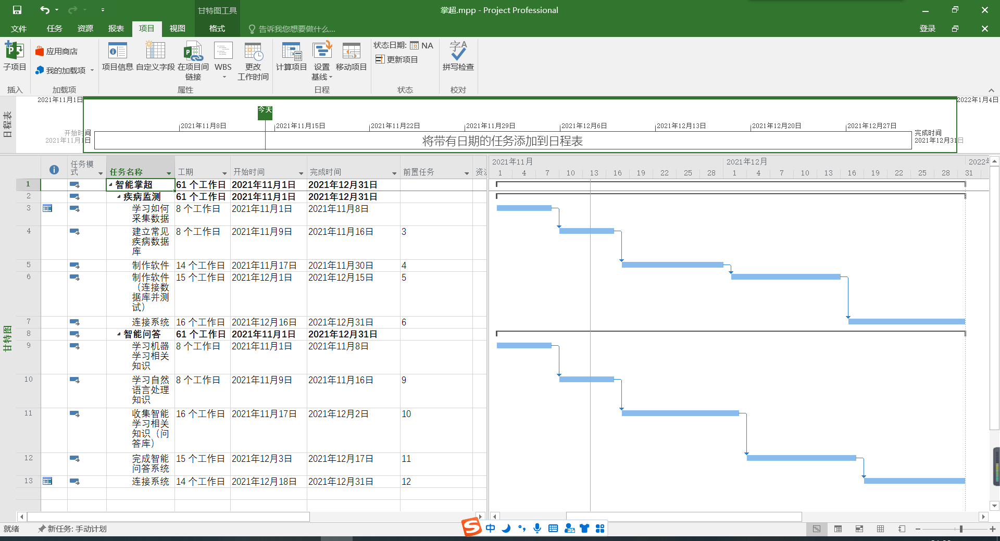

（2）完成团队项目的质量保证计划书，包括：

1）定义针对团队项目的SPM质量模型。

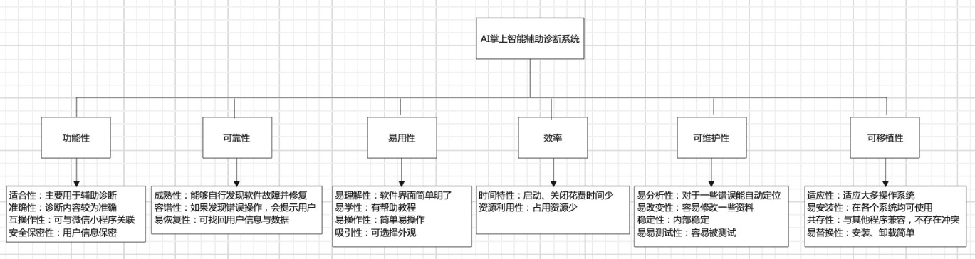

1. 过程定义。

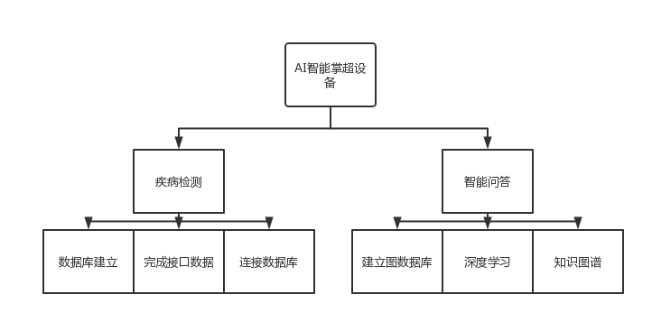

|  |  |  |  |  |  |  |  |
| --- | --- | --- | --- | --- | --- | --- | --- |
| 序号 | 过程 | 风险分析评价 | | | So等级 | 现有控制措施 | 加强措施 |
| 风险点 | 可能性 | 后果 |
| 1 | 产品需求 | 特殊需求，前期未理解到位，造成亏本 | 2 | 4 | 8 | 由组长将特殊需求做特殊评审、成本核算 |  |
| 2 | 产品设计/编码 | 开发人员经验不够 | 4 | 6 | 24 | 1.工作分配时考虑各个人员的经验；  2.由经验丰富者做设计指引 |  |
| 代码和单元测试出现故障/不匹配 | 4 | 6 | 24 | 由负责人以及开发者进行错误检查和代码重构 |  |
| 3 | 开发环境 | 开发过程和开发系统出错 | 4 | 4 | 16 | 负责人与客户、开发者做好沟通，尽可能避免此问题 |  |
| 4 | 内部审核过程 | 不符合项措施未有效执行 | 4 | 4 | 16 | 组长严格把关 |  |
| 5 | 文件及记录管理过程 | 1.文件：现场版本无效；现场文件缺失；文件内容不适宜 | 2 | 4 | 8 | 由组长定期抽查 |  |
| 2.记录：保存期限不够；记录填写不完整；记录遗失；系统记录备份不及时； | 4 | 2 | 8 |  |
| 6 | 程序约束 | 程序接口不匹配 | 4 | 4 | 16 | 负责人与开发者、客户提前约定程序接口，尽可能避免。 |  |
| 7 | 产品检验 | 项目集成和测试时出现故障/错误 | 4 | 6 | 24 | 组长安排分析错误并进行修改 |  |

3）质量人员职责。

项目经理的质量职责：

根据工程合同、设计文件、标准规范、法规规定以及项目设计、质量保证计划、程序文件要求，负责对本工程的管理，是该工程项目质量第一责任人;

建立健全本项目质量体系，任命技术质量总负责人，各系统责任工程师及各管理部门的负责人，对工程项目质量体系有效运行负责。

负责项目人、财、物等资源的落实，并按组织设计组织以及实施质量方针、质量目标所采取的质量保证、控制措施等管理文件;

负责组织对工程进度、质量、经营管理等进行分析，定期召开情况分析会，及时纠正出现的问题;

对违反管理规定造成质量事故的责任单位、责任人有惩罚权;

项目技术负责人职责：

协助项目经理建立和完善工程项目质保体系，并组织实施，是项目技术质量管理的总负责人。

组织编制组织设计及质量计划，组织协调解决重大技术质量问题。

对项目部的技术质量工作负全面责任。

负责技术开发、工程质量的管理工作。

|  |  |  |  |  |  |
| --- | --- | --- | --- | --- | --- |
|  | 项目管理组 | 知识图谱组 | 智能问答组 | 测试组 | 质量保证组 |
| 负责人 | 胡群鹏 | 朱凯峰 | 何子成 | 胡群鹏 | 朱凯峰 |
| 组成人 | 何子成 | 胡群鹏 | 王碧涛 | 王碧涛 | 何子成 |
|  | 朱凯峰 |  |  |  |  |
|  | 王碧涛 |  |  |  |  |

1. 质量活动：SPM项目质量目标的跟踪控制计划；

|  |  |  |  |  |  |
| --- | --- | --- | --- | --- | --- |
| 项目 | 任务分解 | 目标 | 考核依据 | 责任部门 | 督导人员 |
| 前期准备 | 软件环境配置 | 100% | 代码的编译、运行是否能够正常运行 | 市场部 | 项目经理 |
| 市场调研 | 90% | 市场调研分析报告的完成 |
| 需求分析 | 90% | 基于调研报告进行需求和市场分析 |
| 软件的掌握 | 95% | 对于软件的使用熟练度，对各个功能的了解 |
| 内部运行（软件制作） | 文件记录及管理 | 90% | 小组会议报告以及程序的备份 | 技术部门 | 技术总监 |
| 体征检测实现 | 100% | 对人体特征的检测情况 |
| 疾病分析 | 85% | 基于人体特征的检测实现疾病分析和准确率 |
| 智能问答实现 | 95% | 智能问答功能的实现，反馈的精准度 |
| 系统连接 | 100% | 疾病分析与智能问答是否能够有效链接 |
| 软件检测 | 90% | 软件运行情况，错误修正和代码行的优化 |
| 客户服务 | 产品准时完成 | 95% | 软件实际完成时间/软件预期完成时间*100% | 市场部 | 项目经理 |
| 后期维护 | 95% | 产品在市场投放后发现bug的修复情况 |
| 意见处理 | 95% | 处理数/反馈总数*100% |
| 客户满意度 | 99% | 进行后期的客户满意度的调查报告 |

SPM项目需求过程审计计划；

|  |  |  |  |
| --- | --- | --- | --- |
| 评审类别 | 评审周期 | 评审要点 | 相关人员 |
| 例会 | 每周五晚上 | 1. 总结一周完成内容 2. 共享经验避免错误 3. 问题及对策 4. 下周工作安排 | 团队所有成员 |
| 阶段评审 | 阶段结束 | 1. 本阶段执行情况 2. 产品质量，评审 3. 下阶段计划修正 | 团队所有成员 |
| 事件评审 | 当时间可能影响计划的执行 | 1. 事件性质和影响范围 2. 事件处理方案的讨论 3. 修改计划评审时间 | 团队所有成员 |

SPM项目设计说明书审计计划；

项目设计说明书审计计划

|  |  |  |  |  |
| --- | --- | --- | --- | --- |
| 序号 | 审计目标 | 审计对象 | 审计方法 | 审计内容及程序 |
| 1 | 代码的编译、运行是否能够正常运行 | 全体人员 | 经过测试运行就地审查 | 检查软件环境配置 |
| 2 | 市场调研分析报告是否完成 | 全体人员 | 依据市场报告就地审查 | 检查市场调研的准确性 |
| 3 | 基于调研报告进行需求和市场分析 | 全体人员 | 依据需求分析报告就地审查 | 检查需求分析报告的准确性 |
| 4 | 对于软件的使用熟练度，对各个功能的了解 | 全体人员 | 依据人员对软件的使用和功能了解就地审查 | 检查人员对软件使用的熟练度以及功能了解情况 |
| 5 | 文件记录及管理 | 全体人员 | 依据现有会议报告和程序就地审查 | 检查小组会议的开展情况以及程序的备份情况 |
| 6 | 体征检测实现 | 全体人员 | 依据程序测试情况就地审查 | 检查软件对人体特征的监测情况 |
| 7 | 疾病分析 | 全体人员 | 检查软件实现疾病分析和准确率 |
| 8 | 智能问答实现 | 全体人员 | 检查软件智能问答功能的实现，反馈的精准度 |
| 9 | 系统连接 | 全体人员 | 检查疾病分析与智能问答是否能够有效链接 |
| 10 | 软件监测 | 全体人员 | 检查软件运行情况，错误修正和代码行的优化 |
| 11 | 产品进度 | 全体人员 | 依据任务完成情况就地审查 | 检查任务完成度以及任务进度是否符合预期 |

SPM项目代码评审计划。

|  |  |  |  |
| --- | --- | --- | --- |
|  | 内容 | 阶段 | 要求 |
| 1 | 代码走查 | 同步于代码编写 | 依照软件编码规范，重要功能点代码一定要进行 |
| 2 | 单元测试 | 同步于代码编写 | 分支覆盖率高，重要单元一定要进行 |
| 3 | 集成测试 | 模块完成 | 提交测试人员，按照测试规程进行测试，提交简单的测试报告 |
| 4 | 发布测试 | 产品递交甲方之前 | 依照质量模型及用户需求，确保产品在发布前达到质量要求 |

3、实验结论

本次实验使我们能够进行良好的质量管理，能够帮助我们更好地完成项目，为我们之后完成项目以及项目的后续打下基础，更好地管理项目的质量。由于我们项目由于学习进度缓慢前期有一些混乱，所以一个良好的质量管理是很有必要的，在这次实验中我们掌握软件项目质量计划的编制，也明白了其重要性

成绩评定

指导教师